**RESUMEN DE CASOS DE USO PROBADOS HASTA EL MOMENTO:**

**PRUEBA 02 - REGRESIÓN.**

**-GESTIONAR CARRERA:**

**No ha aparecido ningún error en las pruebas de regresión.**

**Estado del CU: Aprobado (CU cerrado - No se debe modificar)**

**----------------------------------------------------------------------------------------------**

**-GESTIONAR PLAN:**

**Estado del CU: Desaprobado (Corregir Errores)**

**Han aparecido los siguientes errores en las pruebas de regresión:**

* **Alta Plan:**

**-Ítem: Input text "Código del Plan".**

**En este caso, no se ha validado que el código ingresado respete el formato obligatorio (CodigoCarrera P NumeroPlan, por ejemplo: 016P1)**

**Ya que admite ingresar cualquier String (dígitos, caracteres, espacio en blanco, caracteres especiales, etc.)**

**Sé que en las pruebas iniciales habían dicho que esto no parecía muy importante y que se haría "al final del proyecto", pero una sugerencia mía, seria que solo se valide el formato de la cadena ingresada nomas. Es decir que respete este formato: 016P1. (con la P mayúscula)**

**No que se valide que si el código ingresado por el usuario sea el mismo que el de la carrera y eso, ya que eso puede ser tedioso y mas trabajoso.**

**Pero con tal de validar solo la forma de la cadena, considero que estaría listo. Después, si el código que ingresa el usuario no corresponde a la carrera, bueno ya fue jaja. Es su problema.**

**Pero vuelvo a recalcar esta situación ya que ha surgido nuevamente el mismo inconveniente que tuve en las pruebas iniciales, al querer eliminar un plan con el código "+". Más adelante lo detallaré.**

**- No es un error, es una sugerencia. Cuando introduzco un código repetido, solo se informa al usuario "ha ocurrido un error", debería darle más información (el código se encuentra repetido)**

* **Baja Plan:**

**Ha aparecido el siguiente error.**

**Al querer eliminar un plan con el código "+" este no se elimina, ya que al parecer no reconoce el año de inicio del plan. Adjunto capturas:**

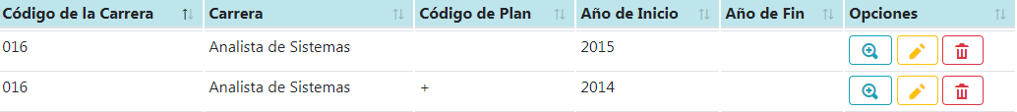



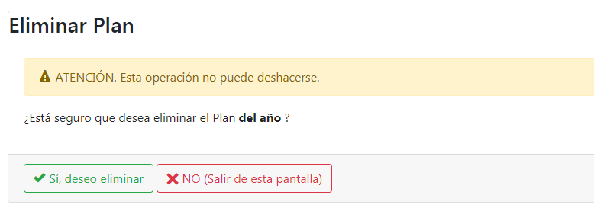

**En esta captura se ve que no reconoce el código del plan ni el año de inicio. Y por lo tanto no se elimina (a pesar de que diga que si).**

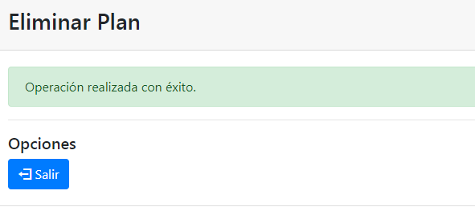

**y al querer modificar los datos aparece esto:**

**El mismo Warning que está arriba y cada uno de los campos se encuentran vacíos.**

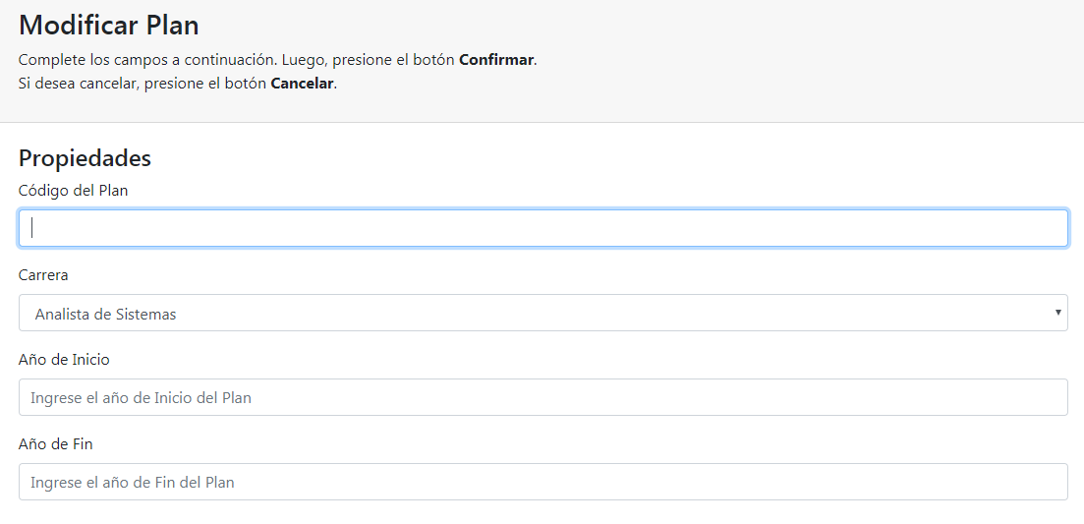

* **Modificación Plan:**

**En cuanto a la modificación, tener en cuenta las mismas consideraciones anteriores.**

**Validar el formato de la cadena, que no admita espacio en blanco y cualquier otro símbolo especial, ya que causa problemas.**

**Además, cuando quiero modificar el código, en este caso del "+", no me deja, no se modifica. Corregir.**

**-Otro error que surgió, fue al querer modificar el Año de Fin de un plan, ya que al querer reemplazar un año de fin determinado por "vacío" (o sea que no tenga año de fin), este me devuelve un mensaje de confirmación exitosa, pero no se modifica.**

**Después, si quiero modificar un año de fin, por otro, no hay problema.**

**----------------------------------------------------------------------------------------------**

**-GESTIONAR PROFESOR:**

**Se han corregido los errores de las pruebas de Regresión y no ha aparecido ninguno nuevo.**

**Estado del CU: Aprobado (CU cerrado - No se debe modificar)**

**----------------------------------------------------------------------------------------------**

**-SUBIR PROGRAMA FIRMADO:**

**Estado del CU: Desaprobado (Corregir Errores)**

**Este CU en realidad no presenta "errores", sino que lo marque como Desaprobado para que una vez que contemos con el panel principal del sistema VASPA, se le agregue la funcionalidad a los botones que faltaron.**

**- Una de las cosas que debemos tener en cuenta es el tamaño máximo de los programas que se pueden subir al sistema. ¿Hasta qué tamaño se debe subir un programa al sistema? Es un tema que deberíamos aclarar con los profesores cuando hagamos una reunión, o, en su defecto, por correo.**

**-Botón "Volver a Inicio" (pertenece al botón "Confirmar") -> Contiene Errores.**

**Resultado esperado: Regresar a la Pantalla Principal del Sistema Vaspa.**

**Resultado obtenido: Insatisfactorio.**

**No se ha regresado a la pantalla principal del sistema VASPA. El botón no cuenta con ninguna funcionalidad.**

**-Botón "Cancelar" -> Contiene Errores.**

**Resultado esperado: Regresar a la Pantalla Principal del Sistema Vaspa.**

**Resultado obtenido: Insatisfactorio.**

**No se ha regresado a la pantalla principal del sistema VASPA. El botón no cuenta con ninguna funcionalidad.**

**----------------------------------------------------------------------------------------------**

**-VISUALIZAR PROGRAMA:**

**Estado del CU: Desaprobado (Corregir Errores)**

**Este CU en realidad no presenta "errores", sino que lo marque como Desaprobado para que una vez que contemos con el panel principal del sistema VASPA, se le agregue la funcionalidad a los botones que faltaron.**

**-Botón "Cancelar" -> Contiene Errores:**

**Resultado esperado: Regresar a la Pantalla Principal del Sistema Vaspa.**

**Resultado obtenido: Insatisfactorio.**

**No se ha regresado a la pantalla principal del sistema VASPA. El botón no cuenta con ninguna funcionalidad.**

**----------------------------------------------------------------------------------------------**

**-SUBIR PLAN:**

**Estado del CU: Desaprobado (Corregir Errores)**

**Este CU en realidad no presenta "errores", sino que lo marque como Desaprobado para que una vez que contemos con el panel principal del sistema VASPA, se le agregue la funcionalidad a los botones que faltaron.**

**- Una de las cosas que debemos tener en cuenta es el tamaño máximo de los planes que se pueden subir al sistema. ¿Hasta qué tamaño se debe subir un plan al sistema? Es un tema que deberíamos aclarar con los profesores cuando hagamos una reunión, o, en su defecto, por correo.**

**-Botón "Volver a Inicio" (pertenece al botón "Confirmar") -> Contiene Errores.**

**Resultado esperado: Regresar a la Pantalla Principal del Sistema Vaspa.**

**Resultado obtenido: Insatisfactorio.**

**No se ha regresado a la pantalla principal del sistema VASPA. El botón no cuenta con ninguna funcionalidad.**

**-Botón "Cancelar" -> Contiene Errores.**

**Resultado esperado: Regresar a la Pantalla Principal del Sistema Vaspa.**

**Resultado obtenido: Insatisfactorio.**

**No se ha regresado a la pantalla principal del sistema VASPA. El botón no cuenta con ninguna funcionalidad.**

**----------------------------------------------------------------------------------------------**

**-VISUALIZAR PLAN:**

**Estado del CU: Desaprobado (Corregir Errores)**

**Este CU en realidad no presenta "errores", sino que lo marque como Desaprobado para que una vez que contemos con el panel principal del sistema VASPA, se le agregue la funcionalidad a los botones que faltaron.**

**-Botón "Cancelar" -> Contiene Errores:**

**Resultado esperado: Regresar a la Pantalla Principal del Sistema Vaspa.**

**Resultado obtenido: Insatisfactorio.**

**No se ha regresado a la pantalla principal del sistema VASPA. El botón no cuenta con ninguna funcionalidad.**

**----------------------------------------------------------------------------------------------**